1引言 2
1.1编写目的 2
1.2背景 2
1.3定义 2
1.4参考资料 2
2总体设计 3
2.1需求规定 3
2.2运行环境 3
2.3基本设计概念和处理流程 4
2.4结构 4
2.5尚未问决的问题 5
3系统数据结构设计 5
3.1逻辑结构设计要点 5
3.2物理结构设计要点 6
4系统出错处理设计 6
6.1出错信息 6
6.2补救措施 6
6.3系统维护设计 6

概要设计说明书

1引言

1.1编写目的
本文详细描述任务管理系统的需求，表述的需求信息要求明确、无二义性。开发方与软件使用者充分沟通需求，最终形成此文档。

1.2背景
任务管理系统是一个南京工程学院与康尼电气新技术有限公司产学研合作项目，项目由康尼机电新技术有限公司提出，由南京工程学院承担开发任务。

1.3定义
本文使用了表 1.1所显示的面向用户的术语、定义，包括通用词语在本文档中的专用解释。
表1-1
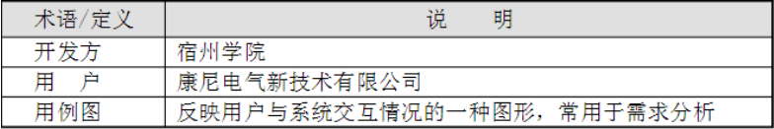

1.4参考资料
参考康尼电器新技术有限公司的批文以及技术支持。

2总体设计

2.1需求规定
系统的用户是康尼公司的员工，员工在现实逻辑中分属不同的部门并具有相应的工作权限。系统权限分配时与员工的组织架构并无对应关系。TIMS 系统的权限需求有2层含义。1.针对系统功能设置用户的操作权限。
- 针对用户可以设置查看哪些任务的权限。
例如可以设置某用户查看生产部的所有任务信息; 设置用户A可以查看用户B及用户C的任务信息。系统的用户是某餐厅的员工，员工在现实逻辑中分属不同的部门并具有相应的工作权限。系统权限的分配时与员工的组织架构并无对应关系。餐饮管理系统的权限需求如下:
1.针对系统功能设置用户的操作权限。
2.针对用户可以设置查看哪些任务的权限。

2.2运行环境

客户端

◆ 内存：512M以上。

◆ CPU：主频1.6G以上。

◆ 操作系统：Windows Xp。

◆ 浏览器：Internet Explorer 6.0以上。

服务器端

◆ 内存：2G以上。

◆ CPU：主频2G以上。

◆ 操作系统：Windows Server 2003。

◆ 硬盘：120G以上。

2.3基本设计概念和处理流程
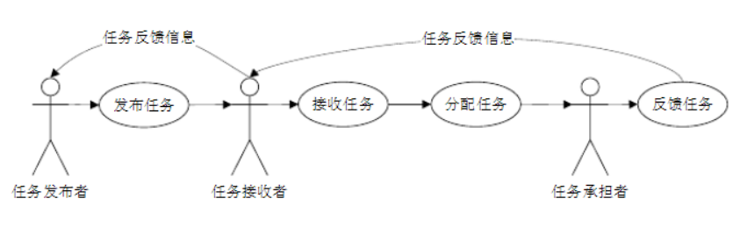

2.4结构
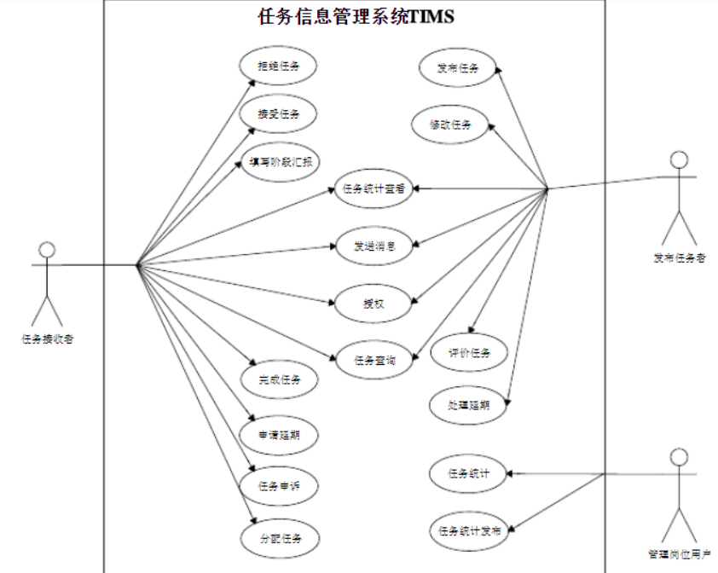
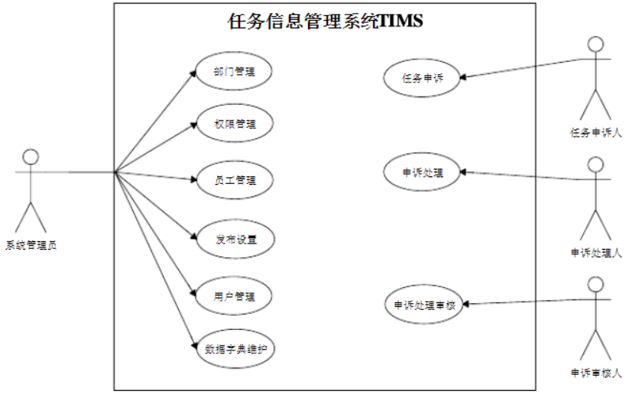

2.5尚未问决的问题
有一些用户并不能普及属于技术上的问题。

3系统数据结构设计

3.1逻辑结构设计要点
本餐饮管理系统下有系统管理7个子功能：
1、财务管理；
2、系统账户管理；
3、前台管理；
4、后勤管理；
5、员工管理；

3.2物理结构设计要点

客户端

◆ 内存：512M以上。

◆ CPU：主频1.6G以上。

◆ 操作系统：Windows Xp。

◆ 浏览器：Internet Explorer 6.0以上。

服务器端

◆ 内存：2G以上。

◆ CPU：主频2G以上。

◆ 操作系统：Windows Server 2003。

◆ 硬盘：120G以上。

4系统出错处理设计

4.1出错信息
系统出错会发生数据上的错误，只会给系统人员报错，会用第二套方案显示正常的系统。

4.2补救措施
由于正处于开发期只会提供一个自动系统的降效技术可以是手工操作和数据的人工记录。

4.3系统维护设计
系统技术人员会定时提供系统维护以及更新，会把软件自己用一遍提供比较新的提升并实行。

